**EDT**



**Título del proyecto: Barber Shop**

**Grupo: 1.1**

**Profesor: Jesús Torres Valderrama**

| **Apellidos** | **Nombre** | **Rol** |
| --- | --- | --- |
| Álvarez Campanón | Juan José | Project Manager |
| Ramiro Fernández | Marina | Project Manager |
| Salgado Bravo | Laura | Project Manager |
| Sánchez Mendoza | Nicolás | Project Manager |
| Suárez David | Rubén | Project Manager |

**Control de versiones**

| **Fecha** | **Versión** | **Descripción** |
| --- | --- | --- |
| 02/10/22 | 1.0 | Creación y redacción del documento. |
| 15/10/22 | 2.0 | Corrección del documento. |
| 28/10/22 | 3.0 | Corrección del documento. |

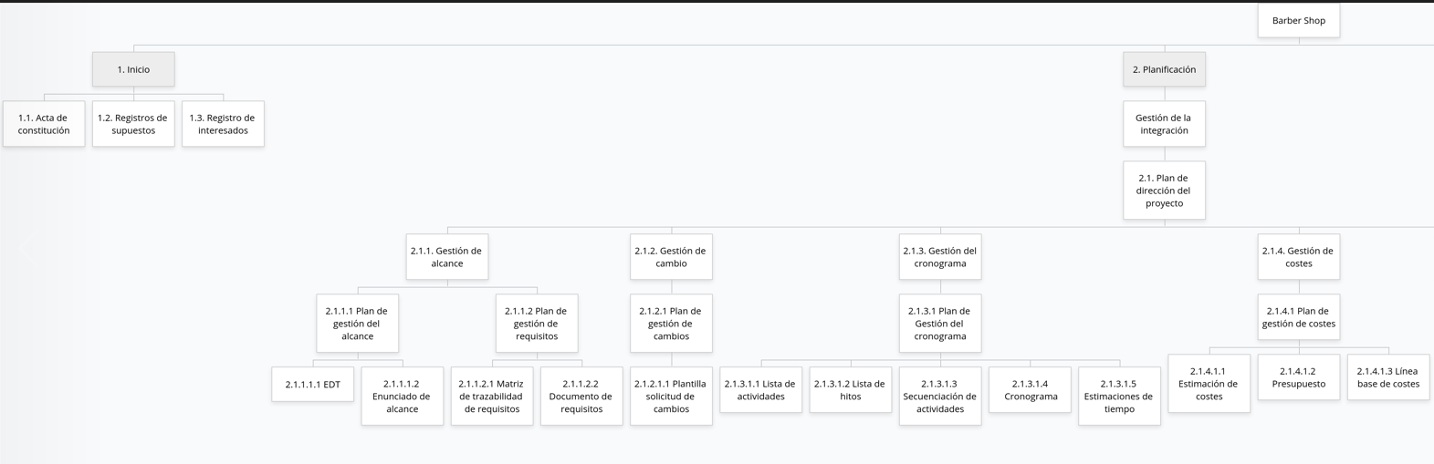

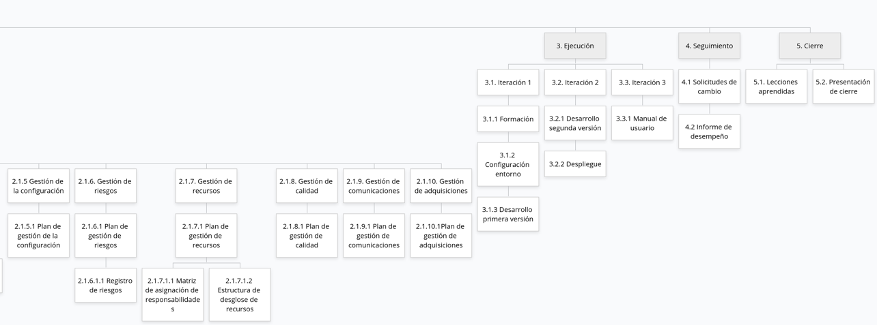

Para una mejor visualización: <https://www.gloomaps.com/H992kXDPwt>